МУНИЦИПАЛЬНОЕ ОБРАЗОВАНИЕ
«ЕЛИЗОВСКОЕ ГОРОДСКОЕ ПОСЕЛЕНИЕ»

Собрание депутатов Елизовского городского поселения

ВТОРОЙ СОЗЫВ, ТРИДЦАТЬ ШЕСТАЯ СЕССИЯ

РЕШЕНИЕ № 727

г. Елизово 21 мая 2015 года

О внесении изменений в муниципальный нормативный правовой акт «Правила землепользования и застройки Елизовского городского поселения Елизовского района Камчатского края» от 12.09.2011 № 10-НПА

Руководствуясь частью 1, частью 2 статьи 32, частью 1 статьи 33 Градостроительного кодекса Российской Федерации, частью 13 статьи 53 Правил землепользования и застройки Елизовского городского поселения Елизовского района Камчатского края, с учетом протокола и заключения публичных слушаний от 26.02.2015 года, заключения комиссии по подготовке проекта Правил землепользования и застройки Елизовского городского поселения от 27.02.2015 года

Собрание депутатов Елизовского городского поселения
РЕШИЛО:
1. Принять муниципальный нормативный правовой акт «О внесении изменений в муниципальный нормативный правовой акт «Правила землепользования и застройки Елизовского городского поселения Елизовского района Камчатского края» от 12.09.2011 № 10-НПА».
2. Направить муниципальный нормативный правовой акт «О внесении изменений в муниципальный нормативный правовой акт «Правила землепользования и застройки Елизовского городского поселения Елизовского района Камчатского края» от 12.09.2011 № 10-НПА» Временно исполняющему полномочия главы Елизовского городского поселения для подписания и опубликования (обнародования).

Временно исполняющий полномочия
главы Елизовского городского поселения-
председателя Собрания депутатов
Елизовского городского поселения А.В. Пятко
ЕЛИЗОВСКИЙ МУНИЦИПАЛЬНЫЙ РАЙОН
«ЕЛИЗОВСКОЕ ГОРОДСКОЕ ПОСЕЛЕНИЕ»
Муниципальный нормативный правовой акт
О внесении изменений в муниципальный нормативный правовой акт «Правила землепользования и застройки Елизовского городского поселения Елизовского района Камчатского края»
от 12.09.2011 № 10-НПА
Принят Решением Собрания депутатов Елизовского городского поселения
№727 от 21 мая 2015 года

Статья 1
Внести в муниципальный нормативный правовой акт «Правила землепользования и застройки Елизовского городского поселения Елизовского района Камчатского края» от 12.09.2011 №10-НПА, принятый Решением Собрания депутатов Елизовского городского поселения от 07.09.2011 года №126, следующие изменения:

- В Разделе II карта градостроительного зонирования:
  - установить территориальную зону застройки малоэтажными жилыми домами (Ж 2) по границам формируемого земельного участка, ориентировочной площадью 1200 кв.м., расположенного по ул. Завойко в г. Елизово, смежного с земельным участком с кадастровым номером 41:05:0101003:2681 (приложение 1);

  - изменить часть территории общего пользования (улично-дорожная сеть), расположенную в границах формируемого земельного участка по ул. Южная в г. Елизово, ориентировочной площадью 1016 кв.м., смежного с земельным участком с кадастровым номером 41:05:0101007:553, на зону застройки индивидуальными жилыми домами (Ж 1) (приложение 2);

  - установить территориальную зону застройки индивидуальными жилыми домами (Ж 1) по границам формируемого земельного участка, ориентировочной площадью 1082 кв.м., расположенного по ул. Томская, д. 39 в г. Елизово (приложение 3);

  - установить территориальную зону объектов воздушного транспорта (ТИ 4) по границам земельных участков с кадастровыми номерами 41:05:0101006:310, 41:05:0101006:316 и 41:05:0101006:411, расположенных в районе аэропорта «Елизово» (приложение 4);

- В Разделе III градостроительные регламенты:

  - дополнить градостроительный регламент зоны территории общего пользования (улично-дорожная сеть) основными видами разрешенного использования следующего содержания:

Основные виды разрешенного использования земельных участков и ОКС:

ВИДЫ РАЗРЕШЕННОГО ИСПОЛЬЗОВАНИЯ ЗЕМЕЛЬНЫХ УЧАСТКОВ И ОКС | ПРЕДЕЛЬНЫЕ РАЗМЕРЫ ЗЕМЕЛЬНЫХ УЧАСТКОВ И ПРЕДЕЛЬНЫЕ ПАРАМЕТРЫ РАЗРЕШЕННОГО СТРОИТЕЛЬСТВА, РЕКОНСТРУКЦИИ ОКС | ОГРАНИЧЕНИЯ ИСПОЛЬЗОВАНИЯ ЗЕМЕЛЬНЫХ УЧАСТКОВ И ОКС
Информационные знаки и стелы.
Рекламные конструкции.

Статья 2.
Настоящий муниципальный нормативный правовой акт вступает в силу после его официального опубликования (обнародования).

Временно исполняющий полномочия
главы Елизовского городского поселения А.В. Пятко

№215-НПА « 25 » мая 2015 года

Приложение 1
к муниципальному нормативному
правовому акту «О внесении изменений в
муниципальный нормативный правовой акт
«Правила землепользования и застройки
Елизовского городского поселения
Елизовского района Камчатского края»
от 12.09.2011 № 10-НПА»

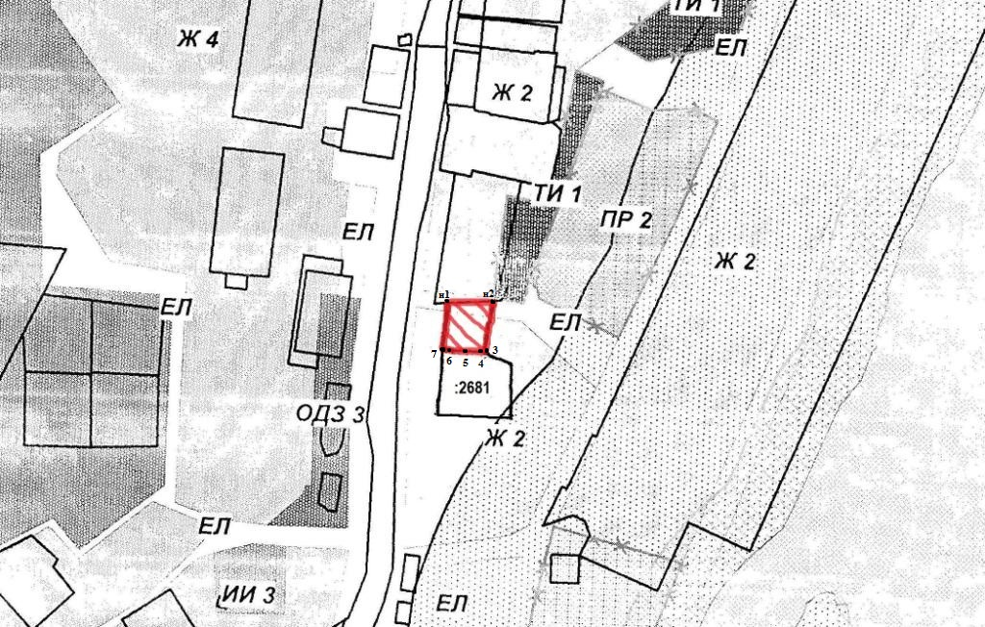

Геодезические данные формируемого земельного участка (координаты в МСК 41):
№ точки | Х (м) | Y (м) | S (м) | Дир. угол
н 1 | 574755,69 | 1393558,92 | 30,58 | 85° 25,3'
н 2 | 574758,13 | 1393589,40 | 39,95 | 178° 29,6'
3 | 574718,19 | 1393590,45 | 2,90 | 272° 57,6'
4 | 574718,34 | 1393587,55 | 15,68 | 272° 57,6'
5 | 574719,15 | 1393571,89 | 12,08 | 269° 54,3'
6 | 574719,13 | 1393559,81 | 1,99
7 | 574719,13 | 1393557,82 | 36,58 | 1° 43,4'
н 1 | 574755,69 | 1393558,92
 |  |  | S (кв.м) = | 1200
 |  |  | P (м) = | 139,76

Приложение 2
к муниципальному нормативному
правовому акту «О внесении изменений в
муниципальный нормативный правовой акт
«Правила землепользования и застройки
Елизовского городского поселения
Елизовского района Камчатского края»
от 12.09.2011 № 10-НПА»

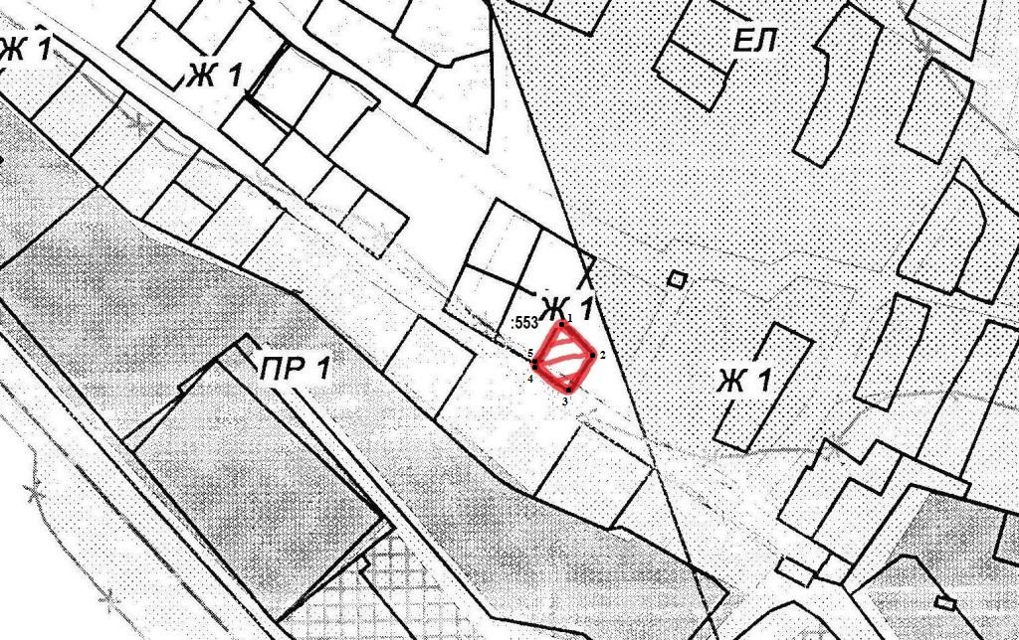

Геодезические данные формируемого земельного участка (координаты в МСК 41):
№ точки | Х (м) | Y (м)
1 | 573697,28 | 1398974,54
2 | 573681,20 | 1399002,44
3 | 573653,80 | 1398988,23
4 | 573669,97 | 1398959,80
5 | 573671,31 | 1398959,63
 | S (кв.м.) = | 1016

Приложение 3
к муниципальному нормативному
правовому акту «О внесении изменений в
муниципальный нормативный правовой акт
«Правила землепользования и застройки
Елизовского городского поселения
Елизовского района Камчатского края»
от 12.09.2011 № 10-НПА»

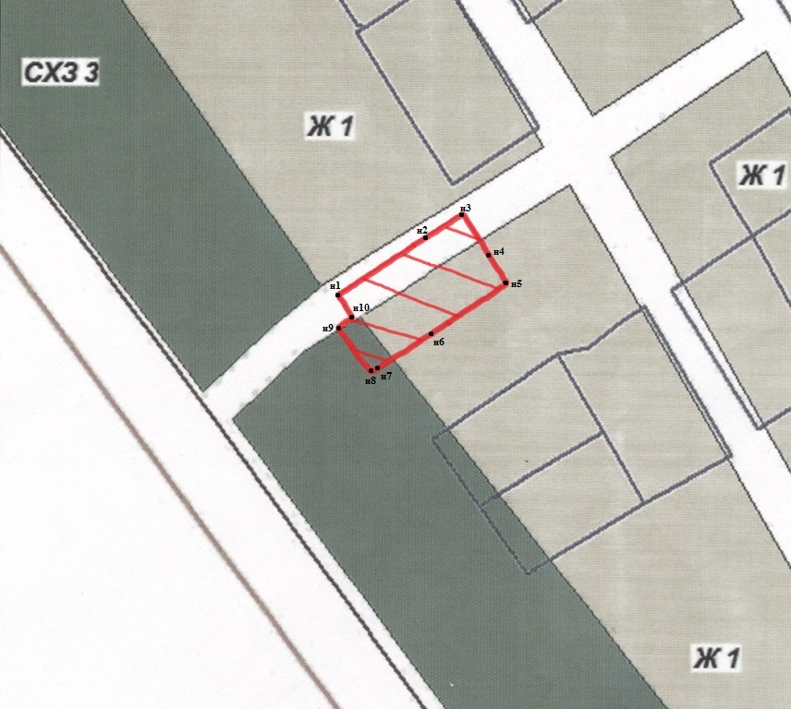

Геодезические данные формируемого земельного участка (координаты в МСК 41):
№ точки | Х (м) | Y (м) | S (м) | Дир. угол
н1 | 575235,94 | 1397507,52 | 27,64 | 56° 26,2'
н2 | 575251,22 | 1397530,55 | 14,93 | 56° 41,6'
н3 | 575259,42 | 1397543,03 | 12,47 | 148° 12,5'
н4 | 575248,82 | 1397549,60 | 11,28 | 147° 07,6'
н5 | 575239,35 | 1397555,72 | 26,91 | 236° 14,7'
н6 | 575224,40 | 1397533,35 | 18,40 | 236° 43,3'
н7 | 575214,30 | 1397517,96 | 0,91 | 236° 45,0'
н8 | 575213,80 | 1397517,20 | 16,30 | 323° 45,3'
н9 | 575226,95 | 1397507,56 | 4,77 | 58° 06,6'
н10 | 575229,47 | 1397511,61 | 7,65 | 327° 42,1'
 |  |  | S (кв.м) = | 1082
 |  |  | P (м) = | 141

Приложение 4
к муниципальному нормативному
правовому акту «О внесении изменений в
муниципальный нормативный правовой акт
«Правила землепользования и застройки
Елизовского городского поселения
Елизовского района Камчатского края»
от 12.09.2011 № 10-НПА»

